

QTicket

Infologic

manual de usuario

Configuración de Tiquete



|  |  |
| --- | --- |
| Configuración de tiquete |  |

**Objetivo: Analizar el funcionamiento del submodulo configuración de tiquete**

**Descripción de uso:** Estimado usuario en este submodulo podrá crear, editar y eliminar configuración de tiquete

**Controles utilizados**

|  |  |  |  |
| --- | --- | --- | --- |
| boton limpiar | Botón que permite seleccionar cuantos registros mostrar en la tabla. | calendario | Ícono que permite editar un archivo |
| regresar a listado | Icono que permite añadir un nuevo registro al submodulo |  | iconos que permiten desplazarse en las tablas del submodulo |
| lupa | Botón que permite regresar a la página principal del submodulo | lupa | Botón que permite eliminar un registro |
| lupa | Permite visualizar el tiquete que se está generando |  | Permite guardar el archivo multimedia subido |
|  | Botón que permite ver registro e información del mismo. |  |  |
|  | Botón que permite editar un archivo multimedia. |  |  |

**Pasos a seguir**

Ingresar a la siguiente dirección**_________________** la cual le mostrará una pantalla en donde debe ingresar su usuario y clave, luego hacer clic en el botón Ingresar.

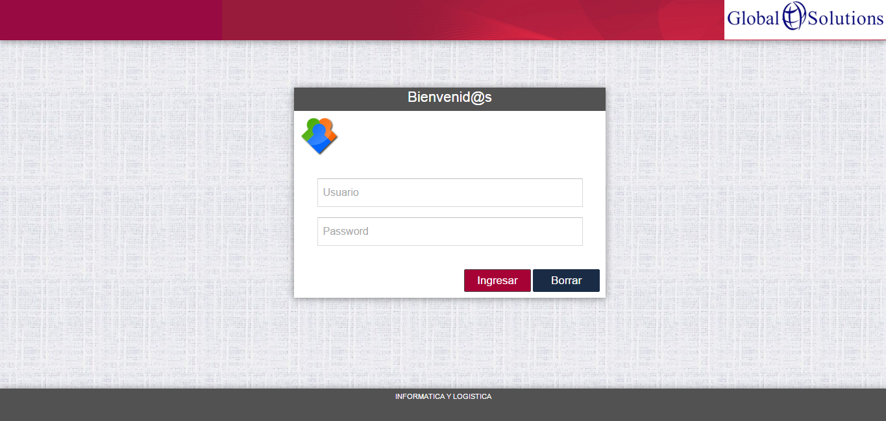

Se le mostrará la siguiente pantalla de inicio.

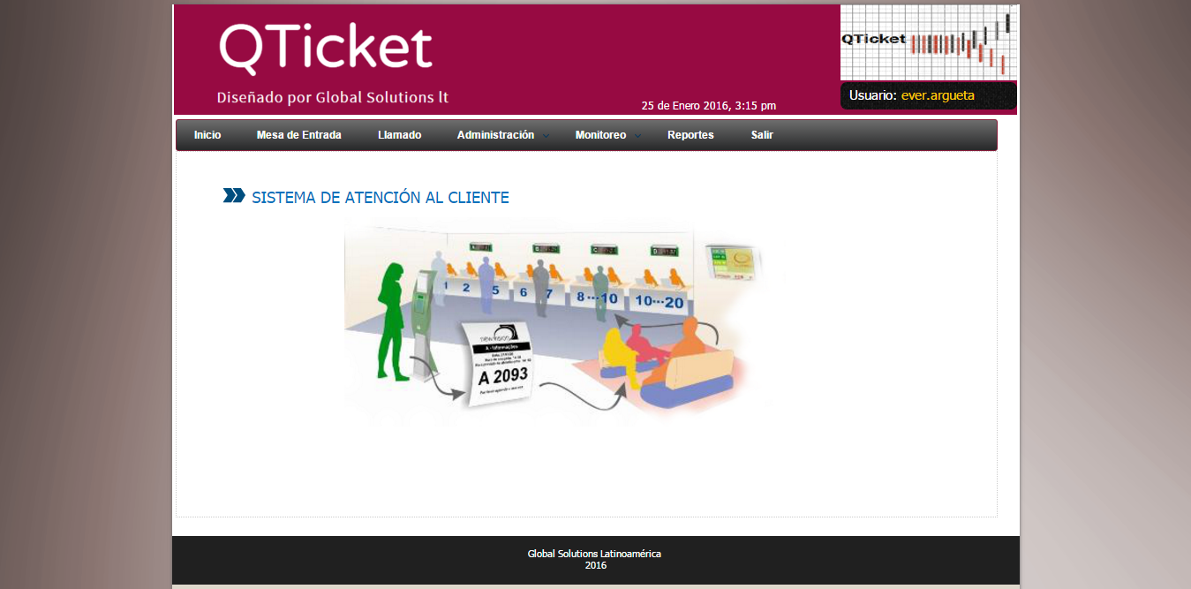

En el menú principal buscar la opción del módulo de administración y seleccionar el sub módulo de **Configuración de trámite**

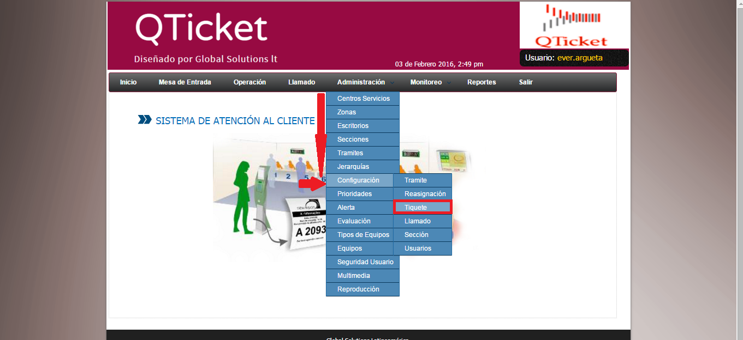

A continuación se muestra la pantalla principal del submodulo de configuración de tiquete, en el cual se muestra el catálogo de configuración de tiquete, con diferentes opciones a realizar.

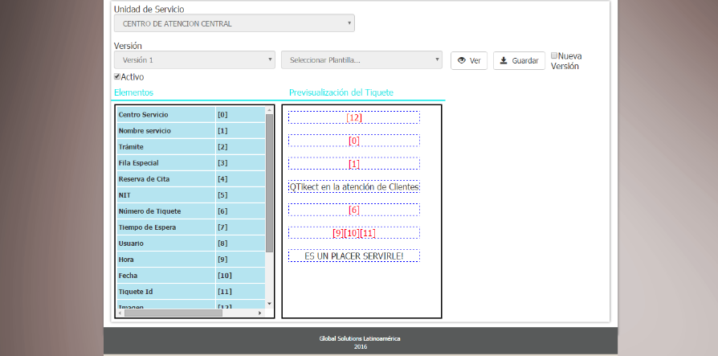

**Añadir configuración de tiquete**

Para generar un nuevo tiquete tenemos que seguir los siguientes pasos

1) Elegimos el centro de servicio al cual le queremos hacer las modificaciones

2) Elegir que versión de tiquete se quiere generar

3) Se seleccionara una plantilla que en este caso plantilla con o sin imagen

4) Si se quiere pre-visualizar el tiquete se da clic en la opción 3

5) Damos clic en el icono de guardar tiquete

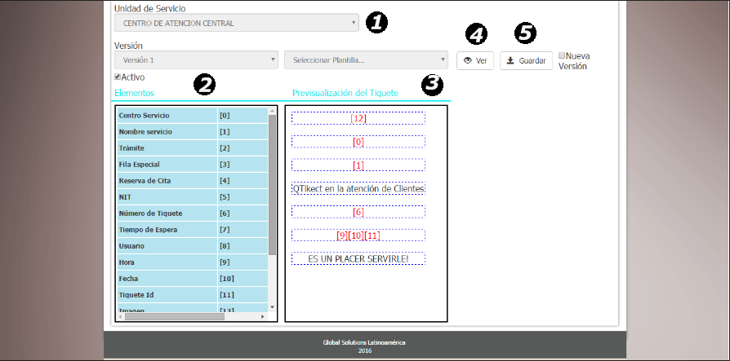

|  |  |
| --- | --- |
|  |  |

|  |  |
| --- | --- |
|  |  |

Ministerio de Hacienda 2015  
Boulevard de los Héroes No. 1231, San Salvador  
República de El Salvador, C.A.  
PBX (503) 2244-3000 / 2237-3000  
ssc-web-3.0-14042015-124024